9. März 2026

Busch-Jaeger senkt die Hürden für KNX: Neue Panels passen in Standard-Unterputzdosen
KNX-Gebäudesteuerung gilt bislang als leistungsfähig, aber in Planung und Installation oft aufwendig. Busch-Jaeger ändert das mit dem Busch-IQTouch 7" und 10" sowie dem erweiterten Busch-Tenton® 2.0. Die Geräte lassen sich in konventionellen Unterputzdosen installieren – ohne Spezialgehäuse und ohne zusätzliche Montagekosten.

Mit dem Busch-IQTouch 7“ und 10“ sowie dem weiterentwickelten Busch-Tenton® 2.0 baut Busch-Jaeger sein KNX-Portfolio gezielt aus. Die neuen Bedienelemente kombinieren hohe Funktionsvielfalt mit montagefreundlicher Installation und richten sich sowohl an Wohnbauprojekte als auch an Zweckbauten.
„Mit Busch-IQTouch und Busch-Tenton® 2.0 bringen wir leistungsfähige KNX-Bedienung in die Standard-Unterputzdose. Das reduziert Planungsaufwand und Installationskosten – gerade im Neubau und in größeren Projekten“, sagt Thomas Kwiaton, Produktmanager bei ABB/Busch-Jaeger.
Busch-IQTouch: 120 bzw. 240 Funktionen auf 7 oder 10 Zoll
Beide Varianten des Busch-IQTouch Panels verfügen über eine integrierte SIP-Anbindung. Damit lassen sich IP-basierte Türkommunikationssysteme wie Busch-Welcome® IP direkt einbinden – ohne zusätzliche Hardware. Das neue 7-Zoll-Panel ersetzt den bisherigen Busch-RoomTouch® 5“ und erweitert den Funktionsumfang deutlich. Statt bisher 30 lassen sich nun bis zu 120 Funktionen darstellen. Das 10-Zoll-Panel stellt mit bis zu 240 Funktionen sogar ausreichend Kapazität für komplexe KNX-Projekte mit umfangreichen Szenen, Logiken und Visualisierungen bereit, wie sie etwa in größeren Wohn- und Bürogebäuden zum Einsatz kommen.
Moderne Sensorik für intuitive Bedienung
Neben Schalten und Dimmen, Jalousie- und Farbsteuerung oder HLK-Anwendungen integrieren die Bedienpanels auch Energie- und Luftqualitätsanzeigen. Annäherungs-, Helligkeits-, Temperatur- und Feuchtesensoren erweitern das Funktionsspektrum. Die kapazitiven Touchdisplays ermöglichen eine optionale Grundrissintegration. Die Bedienoberfläche orientiert sich an den bewährten kapazitiven Touch-Bedienelementen von Busch-Jaeger – ein Vorteil für Nutzer, die Wert auf eine hochwertige und konsistente Gestaltung legen.
Das 7-Zoll-Gerät kann sowohl horizontal oder vertikal montiert werden, das 10-Zoll-Panel ist für den horizontalen Einbau konzipiert.

Schnelle Installation
Ein zentrales Merkmal ist die unkomplizierte Installation. Beide Panels passen in konventionelle Unterputzdosen, ohne zusätzliche Spezialgehäuse. Das spart Planungsaufwand und reduziert die Installationskosten – ein entscheidender Vorteil für Installateure und Planer.
Mit KNX Data Secure erfüllen die Geräte aktuelle Sicherheitsanforderungen und sind für zukünftige Entwicklungen vorbereitet. Preislich unterhalb klassischer Highend-Panels platziert, ermöglichen sie den Einstieg in größere KNX-Visualisierungen mit einer attraktiven Kombination aus Funktionsvielfalt und Wirtschaftlichkeit.

Busch-Tenton® 2.0: Raumsteuerung, Sensorik und CO₂-Überwachung in einem Gerät
Der neue Busch-Tenton® 2.0 komplettiert das Bedienkonzept von Busch-Jaeger und bietet eine konsequent weiterentwickelte, leistungsfähige Multifunktionssteuerung für KNX. Das Sortiment umfasst nun kompaktere 2-, 4- und 6-fach-Varianten, wodurch sich auch kleinere Räume oder Teilflächen effizient in derselben Designlinie realisieren lassen. Für Planer und Betreiber bedeutet das mehr Flexibilität ohne Systembruch.
Technisch setzt der Busch-Tenton® auf eine integrierte Sensorik und hohe Funktionsdichte. Temperatur- und Feuchtesensoren sind serienmäßig an Bord und Varianten mit CO₂-Sensor ermöglichen zusätzlich eine direkte Bewertung der Luftqualität. Eine neue integrierte LED-Ampel zeigt den CO₂-Status unmittelbar an – Grün signalisiert gute Luftqualität, Gelb und Rot weisen auf Lüftungsbedarf hin. In Verbindung mit der erweiterten Displaydarstellung werden Ist- und Solltemperatur, Betriebsarten sowie Heiz- oder Kühlstatus übersichtlich dargestellt. Das unterstützt Betreiber bei der Einhaltung aktueller Anforderungen an Raumklima und Arbeitsstättenrichtlinien.
Auch hier gilt: Die Geräte sind für Standard-Unterputz- oder Aufputzdosen ausgelegt und erfüllen mit KNX Data Secure den aktuellen Sicherheitsstandard. Als Bestandteil des ABB ClimaECO Systems verbinden sie Bedienung, Sensorik und Raumregelung in einem Gerät.

Leistungsfähige Bedienkonzepte für moderne Gebäude
Mit Busch-IQTouch und Busch-Tenton® 2.0 positioniert Busch-Jaeger KNX-Bedienung als montagefreundliche Standardlösung für Neubau und Modernisierung. Hoher Funktionsumfang – bis zu 240 Funktionen –, integrierte SIP-Türkommunikation und CO₂-Überwachung sind ohne zusätzliche Einbaugehäuse realisierbar.

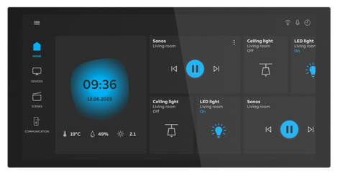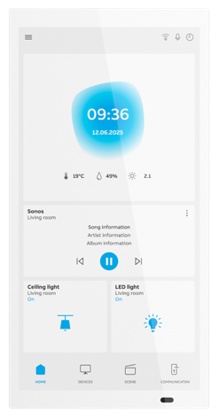
Foto: Das Busch-IQTouch 7“ kann horizontal und vertikal montiert werden und ist in den Farben Weiß und Schwarz erhältlich.

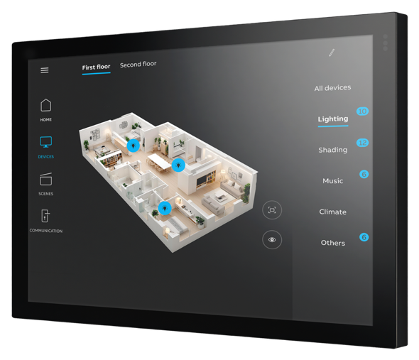
Foto: Die moderne Bedienoberfläche mit optionaler Grundrissintegration sorgt für eine klare, intuitive Nutzerführung.

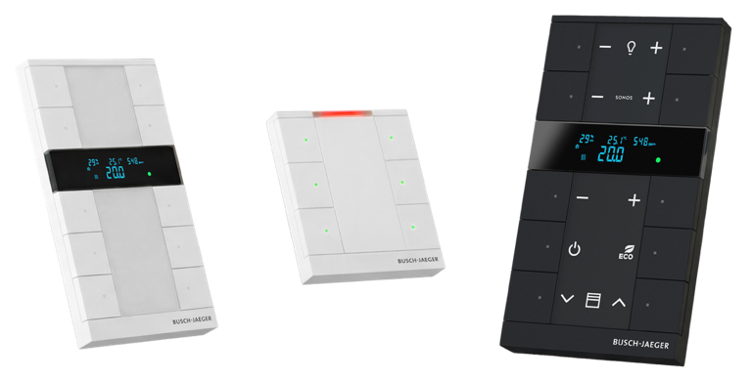
Foto: Beim Busch-Tenton® 2.0 signalisiert die neue integrierte LED-Ampel auf einen Blick, wann gelüftet werden sollte – je nach Ausführung als farbiger Punkt im Display oder als Lichtsignal zwischen den Tasten.

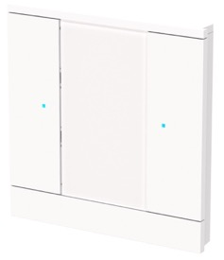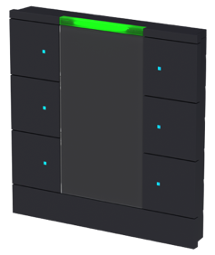
Foto: Das neue Busch-Tenton® 2.0 Sortiment umfasst nun kompaktere 2-, 4- und 6-fach-Varianten und ist in den Farben Weiß und Schwarz erhältlich.

Fotos: ABB AG – Busch-Jaeger

Busch-Jaeger ist innovativer Marktführer für Elektroinstallationstechnik und Gebäudeautomation und zählt seit über 140 Jahren zu den starken Marken in Deutschland. Als Marke der ABB AG steht Busch-Jaeger für innovative Technologien, die das Leben einfacher und zukunftssicher machen. Durch Qualität, Vielfalt und kontinuierliche Innovation erfüllt Busch-Jaeger in enger Zusammenarbeit mit Handwerk und Fachhandel höchste Standards. Darüber hinaus liegt ein klarer Fokus auf Ressourcenschonung und Energieeffizienz, um eine nachhaltigere Zukunft zu ermöglichen. Das Portfolio reicht vom gesamten Elektroinstallationsprogramm bis hin zu elektronischen High-End-Produkten für Smart Homes und Smart Buildings. www.busch-jaeger.de
Der Geschäftsbereich ABB Elektrifizierung ist ein weltweit führender Technologieanbieter für die effiziente und zuverlässige Energieverteilung von der Energiequelle bis zur Steckdose. In mehr als 100 Ländern und mit über 50.000 Mitarbeitenden setzen wir uns gemeinsam mit unseren Kunden und Partnern dafür ein, die drängenden Herausforderungen im Bereich der elektrischen Infrastruktur und des Energiemanagements zu lösen. Wir unterstützen die Energiewende und die globale Elektrifizierung, indem wir die sichere, intelligente und nachhaltige Verteilung von Strom ermöglichen. Bei ABB nennen wir das „Engineered to Outrun“ – entwickelt, um immer einen Schritt voraus zu sein. Mit Leidenschaft unterstützen wir unsere Kunden und Partner dabei, genau das zu erreichen. go.abb/electrification

Ansprechperson für weitergehende Informationen:
Julia Feijóo Sampedro und Laura Gehrlein
ABB AG – BUSCH-JAEGER
Bereich Unternehmenskommunikation/Presse
Freisenbergstraße 2
58513 Lüdenscheid
Mail: de-media.busch-jaeger@abb.com

